ورقة عمل: تربية إسلامية من درس: الوضوء والصلاة

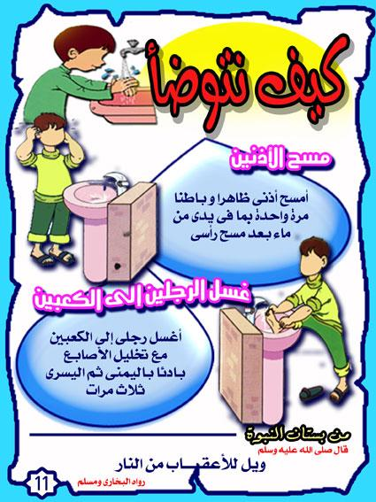
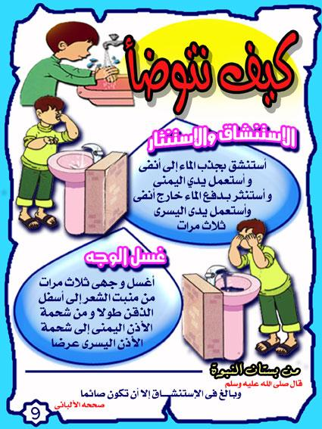
هيا معا ياصديقتي نتعلم خطوات الوضوء الصحيحة وضعي الرقم المناسب لكل من هذه الصور :

